NUOVO INDIRIZZO DELLA SEGRETERIA REGIONALE SNADIR
Via Giovanni Amendola, 17 Bologna
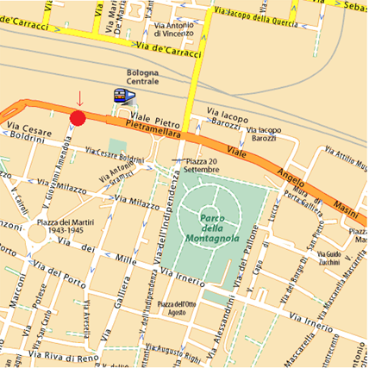
(di fronte alla stazione centrale)

